**Bài 14. ARENE (HYDROCARBON THƠM)**

**Câu 1:** Công thức phân tử nào dưới đây **không** thể là của một arene?

**A.** C7H8. **B.** C10H8. **C.** C11H18. **D.** C8H8.

**Câu 2:** ứng với công thức phân tử C8H10 có bao nhiêu arene là đồng phân cấu tạo của nhau?

**A.** 4. **B.** 2. **C.** 5. **D.** 3.

**Câu 3:** Biết độ dài liên kết C=C là 134 pm, liên kết C-C là 154 pm. Thực tế, 3 liên kết 71 trong vòng benzene không cố định mà trải đều trên toàn bộ vòng benzene. Giá trị nào dưới đây phù hợp với độ dài liên kết giữa carbon và carbon trong phân tử benzene?

**A.** 125 pm. **B.** 132 pm. **C.** 160 pm. **D.** 139 pm.

***Học sinh đọc thông tin sau để trả lời các câu*** *Câu* ***4 và Câu 5.***

Anthracene là một arene đa vòng, được điều chế từ than đá. Anthracene được dùng để sản xuất thuốc nhuộm alizarin đỏ, bảo quản gỗ, làm thuốc trừ sâu,**.** Anthracene có công thức cấu tạo:

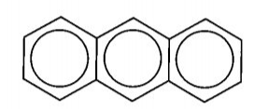

**Câu 4:** Công thức phân tử của anthracene là

**A.** C16H18. **B.** C14H8. **C.** C14H12. **D.** C14H10.

**Câu 5:** Số liên kết  trong phân tử anthracene là bao nhiêu?

**A.** 9. **B.** 7. **C.** 8. **D.** 6.

**Câu 6:** Các arene thường có chỉ số octane cao nên được pha trộn vào xăng để nâng cao khả năng chống kích nổ của xăng, như toluene và xylene thường chiếm tới 25% xăng theo thể tích. Tỉ lệ này với benzene được EPA(The U.S. Environmental Protection Agency - Cơ Quan Bảo vệ môi trường Hoa Kì) quy định phải giới hạn ở mức không quá 1 % vì chúng là chất có khả năng gây ung thư.

Giả sử xăng có khối lượng riêng là 0,88 g/cm3 thì trong 88 tấn xăng có pha trộn không quá bao nhiêu m3 benzene?

**A.** 1. **B.** 100. **C.** 0,01. **D.** 10.

**Câu 7:** Gọi tên arene sau theo danh pháp thay thế

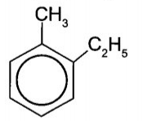

**A.** 1-methyl-2-ethylbenzene. **B.** 1-ethyl-2-methylbenzene.

**C.** 2-methyl-1 -ethylbenzene. **D.** 1-ethyl-6-methylbenzene.

**Câu 8:** Cho hợp chất sau:

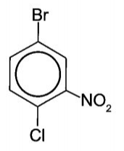

Tên gọi của hợp chất theo danh pháp thay thế là

**A.** 4-chloro-1 -bromo-3-nitrobenzene. **B.** 4-bromo-1-chloro-2-nitrobenzene.

**C.** 4-chloro-1 -bromo-5-nitrobenzene. **D.** 4-bromo-1-chloro-6-nitrobenzene.

**Câu 9:** Cho hợp chất sau:

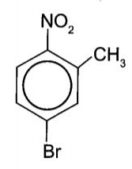

Tên gọi của hợp chất theo danh pháp thay thế là

**A.** 1-bromo-3-methyl-4-nitrobenzene. **B.** 4-bromo-2-methyl-1-nitrobenzene.

**C.** 1-methyl-2-nitro-4-bromobenzene. **D.** 4-bromo-1-nitro-2-methylbenzene.

**Câu 10:** *Áp suất thể hiện bởi hơi xuất hiện trên bề mặt chất lỏng (hoặc rắn) gọi là áp suất hơi. Một chất lỏng (hoặc rắn) có áp suất hơi cao ở nhiệt độ bình thường được gọi là chất dễ bay hơi. Khi nhiệt độ của chất lỏng (hoặc rắn) tăng, động năng của các phân tử cũng tăng lên làm cho số phân tử chuyển thành thể hơi tăng theo, do đó áp suất hơi tăng.

Đồ thị dưới đây biểu diễn áp suất hơi của 3 chất lỏng khác nhau là benzene (C6H6), tetrahydrofuran (C4H8O) và acetone (C3H6O) theo nhiệt độ.

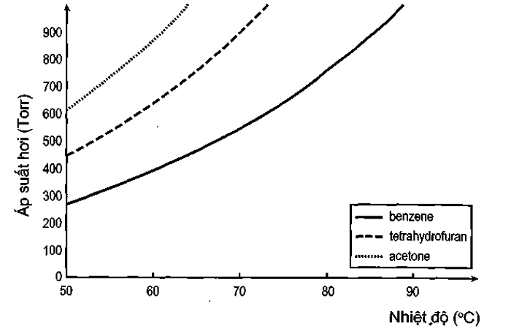

Sử dụng đồ thị trên để trả lời các câu hỏi sau đây:

a) Trong cùng một nhiệt độ, chất nào dễ bay hơi nhất trong số 3 chất lỏng nêu trên?

b) Chỉ dựa vào đồ thị, ở điều kiện áp suất bình thường (1 atm hay 760 torr, khoảng 1,013 bar), mỗi chất lỏng trên có nhiệt độ sôi là bao nhiêu?

c) Nếu đặt một cốc chứa benzene lỏng vào trong một bình kín chứa hơi benzene ở 73 °C và 600 torr (khoảng 0,799 bar). Sau 10 phút, thể tích chất lỏng trong cốc có thay đổi không? Giải thích.

**Câu 11:** Viết công thức cấu tạo và gọi tên các arene có công thức phân tử C9H12.

**Câu 12:** AQI (Air Quality Index - chỉ số chất lượng không khí) được xem là thước đo mức độ ô nhiễm không khí. Khi chỉ số AQI càng lớn thì những rủi ro đối với sức khoẻ cộng đồng càng cao. Chỉ số AQI tập trung vào các vấn đề về sức khoẻ có thể gặp trong vòng vài giờ hoặc vài ngày sau khi hít thở không khí ô nhiễm.

EPA tính toán chỉ số AQI với 5 thông số ô nhiễm không khí chủ yếu gồm ozone mặt đất; ô nhiễm phân tử (đánh giá quá chỉ số bụi mịn PM 2.5 và PM10); carbon monoxide (CO); sulfur dioxide (SO2) và nitrogen dioxide (NO2).

Đối với mỗi chất gây ô nhiễm, EPA đã thiết lập các tiêu chuẩn chất lượng không khí, trong đó, từng khoảng giá trị AQI được quy định để phản ánh mức độ ô nhiễm không khí. Ví dụ đối với carbon monoxide, EPA đưa ra thang cảnh báo sau:

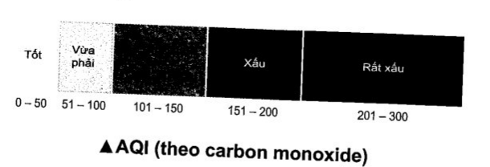

Khí carbon monoxide được thải ra từ hầu hết các nguồn phát thải của các phương tiện giao thông đường bộ, đường thuỷ, đường hàng không, nhà máy công nghiệp, cháy rừng,**.** Theo em, carbon monoxide đạt mức cao nhất trong những ngày thời tiết lạnh hay nắng nóng? Vì sao?

***Học sinh đọc thông tin sau để trả lời các câu*** *Câu* ***13 và*** *Câu 14*

Cumene (isopropylbenzene) là một arene ở thể lỏng trong điều kiện thường, có mùi dễ chịu. Cumene được sản xuất từ quá trình chưng cất nhựa than đá và các phân đoạn dầu mỏ hoặc bằng cách alkyl hoá benzene với propene, xúc tác là acid.

Khoảng 95% cumene được sử dụng làm chất trung gian trong sản xuất phenol và acetone. Các ứng dụng khác như trong sản xuất styrene, a-methylstyrene, acetophenone, chất tẩy rửa; làm chất pha loãng cho sơn; làm dung môi cho chất béo và nhựa; in ấn và sản xuất cao su. Một lượng nhỏ được sử dụng trong pha chế xăng và là thành phần của nhiên liệu hàng không có chỉ số octane cao.

Đã có bằng chứng rõ rệt về khả năng gây ung thư của cumene đối với chuột, ở người, cumene thuộc nhóm có thể gây ung thư. Cumene được thải ra từ quá trình đốt cháy không hoàn toàn nhiên liệu hoá thạch từ các phương tiện giao thông, dầu tràn, vận chuyển và phân phối nhiên liệu hoá thạch hoặc bốc hơi từ các trạm xăng. Ngoài ra, các nguồn thải khác từ việc sử dụng cumene làm dung môi, từ các nhà máy dệt và kể cả từ khói thuốc lá,**.** cũng là một trong những nguyên nhân gây nên bệnh ung thư ở người.

Bảng sau đây thống kê một số nguồn sản sinh cumene trong đời sống, sinh hoạt, sản xuất.

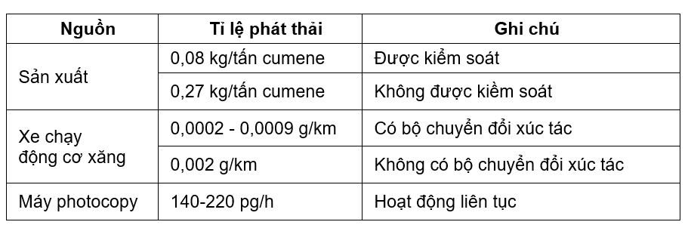

**Câu 13:** Bộ chuyền đổi xúc tác trong động cơ xăng có khả năng giảm thiểu tối đa bao nhiêu phần trăm cumene so với trường hợp không có bộ chuyển đổi xúc tác?

**Câu 14:**

a) Tính khối lượng cumene tối đa phát thải từ 1 000 000 xe ô tô chạy động cơ xăng (có bộ chuyển đổi xúc tác) trong 1 năm. Giả sử bình quân một tháng, mỗi xe ô tô chạy 3 000 km.

b) Một cửa hàng có 10 máy photocopy. Bình quân mỗi máy sử dụng liên tục 12 giờ/ngày. Trong một tháng (30 ngày), khối lượng cumene tối đa phát thải từ 1 000 cửa hàng có quy mô trên là bao nhiêu?

**Câu 15:** Dùng công thức cấu tạo, hãy viết phương trình hoá học ở các phản ứng sau:

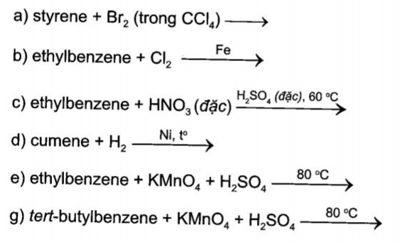

**Câu 16:** Với sự hiện diện của bột nhôm, có bao nhiêu sản phẩm monobromo dự kiến thu được do quá trình bromine hoá p-xylene, o-xylene và m-xylene. Viết các phương trình phản ứng minh hoạ.

**Câu 17:** (H) là hydrocarbon có công thức phân tử là C9H12. (H) không làm mất màu nước bromine nhưng (H) làm mất màu dung dịch thuốc tím đã được acid hoá (ví dụ dung dịch KMnO4 trong H2SO4), thu được sản phẩm là terephthalic acid. Xác định công thức cắu tạo của (H) và viết phương trình phản ứng xảy ra. Cho biết công thức cấu tạo của terephthalic acid là:

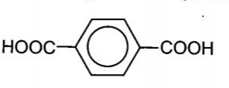

***Học sinh đọc thông tin sau để trả lời các câu*** *Câu* ***18 và Câu 19***

Trong phản ứng nitro hoá benzene và các hợp chất có vòng benzene, nếu quy ước tốc độ phản ứng tại một trong các carbon bát kì củạ benzene là 1,0 thì tỉ lệ tốc độ phản ứng tương đối của các vị trí trong vòng benzene ở một số hợp chất được cho như sau:

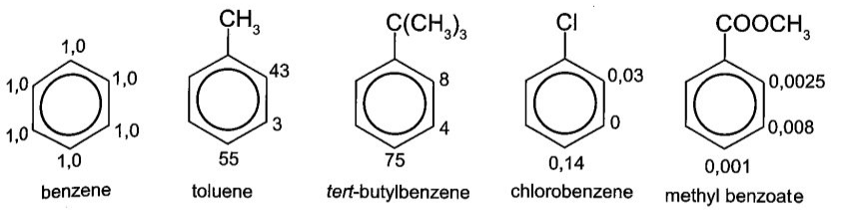

**Câu 18:** Từ dữ liệu tỉ lệ tốc độ phản ứng tương đối của các vị trí trong vòng benzene của một số hợp chất đã cho trên, hãy cho biết:

a) Nhóm thế nào làm tăng hoạt° và giảm hoạtn trong vòng benzene ở trên.

b) Nitro hoá toluene thu được hỗn hợp 3 sản phẩm là o-nitrotoluene,m-nitrotoluene và p-nitrotoluene với tỉ lệ phần trăm mỗi sản phẩm là bao nhiêu?

c) Câu hỏi tương tự khi nitro hoá fert-butylbenzene thu được hỗn hợp 3sản phẩm ở các vị trí ortho, meta và para?

d) Vì sao sản phẩm thế ở vị trí ortho trong phản ứng nitro hoá fert-butylbenzene lại giảm hẳn so với trong phản ứng nitro hoá toluene?

e) Nhận xét tỉ lệ phần trăm sản phẩm thế meta trong các phản ứng nitro hoá toluene và tert-butylbenzene. Rút ra kết luận.

**Câu 19:** Cũng từ dữ liệu đã cho trên, hãy cho biết:

a) Phần trăm sản phẩm thế ở các vị trí ortho, meta, para khi nitro hoá I chlorobenzene và methyl benzoate,

b) So sánh khả năng nitro hoá của chlorobenzene và methyl benzoate I với khả năng nitro hoá của toluene và tert-butylbenzene. Rút ta kết luận.

c) Phát biểu quy luật thế vào vòng benzene.

**Câu 20:** Benzene là một hoá chất công nghiệp được sử dụng rất rộng rãi. Benzene được sử dụng để sản xuất chất dẻo, nhựa, sợi tổng hợp, chất bôi trơn cao su, thuốc nhuộm, chất tẩy rửa, dược phẩm và thuốc trừ sâu.

Benzene có thể được tìm thấy trong keo dán, chất kết dính, sản phẩm tẩy rửa, dung cụ tầy sơn, khói thuốc lá và xăng. Trong tự nhiên, khi các ngọn núi lửa hoạt động hay cháy rừng, người ta phát hiện ra sự có mặt của benzene. Ngoài ra, benzene còn được tìm thấy trong dầu thô và là thành phần không thể thiếu của xăng. Vì benzene dễ bay hơi nhanh khỏi nước hoặc đất nên việc benzene rò rỉ từ các bể chứa hoặc bãi chôn lấp sẽ làm ô nhiễm các giếng nước sinh hoạt lân cận.

Cách tiếp xúc phổ biến nhất với benzene là khi chúng ta đổ xăng. Ngoài ra, khi sử dụng các sản phẩm có chứa benzene nêu trên hoặc khi tiếp xúc với nguồn nước ô nhiễm có chứa benzene, chúng ta đã vô tình đưa benzene vào cơ thể.

Em hãy đề nghị cách để giảm thiểu sự tiếp xúc với benzene trong đời sống.

**Câu 21:** Toluene có giá trị thương mại thấp hơn nhiều so với benzene. Chính vì lí do đó nên người ta đã tiến hành loại bỏ nhóm methyl khỏi toluene bằng một quá trình gọi là dealkyl hoá. Toluene được trộn với hydrogen ở nhiệt độ từ 550 °C đến 650 °C và áp suất từ 30 atm đến 50 atm, với hỗn hợp gồm silicon dioxide (SiO2) và aluminium oxide (Al2O3) làm xúc tác.

Viết phương trình phản ứng dealkyl hoá toluene thành benzene.

**Câu 22:** *Với cách viết công thức cấu tạo gồm 3 liên kết đôi xen lẫn 3 liên kết đơn trong vòng 6 cạnh, có thể gọi tên benzene là cyclohexe-1,3,5-triene được không? Vì sao?

**Câu 23:** *Khi cho ethylbenzene phản ứng với bromine khan, xúc tác FeBr3 thu được hỗn hợp 3 sản phẩm thế theo sơ đồ sau:

